聚宝赢金

设计目的
提高玩家充值。

概述
玩家进行充值可以获得翻牌次数，累计充值越多，获得翻牌次数越多。
每次翻牌可以得到基础奖励，并且翻出的牌满足对应条件就可以获得特殊奖励，最高大奖可以开出3亿金币。活动每日24时重置充值金额和抽奖进度。

界面逻辑
3.1主界面
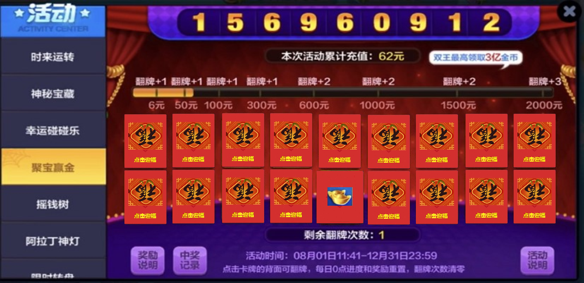

- 最上方：奖金池

数字变化：
5.1、展示奖池A初始值为155000000，并将始终倾向于保持在自然数145000000到165000000之间，超过165000000将强制减少，低于145000000将强制增加。服务器每1s将A加1000，同时当A处于145000000到165000000之间时，每20s有50%的概率在【-9999,9999】之间随机一个整数与当前A累加，有20%的概率在【-99999,99999】之间随机一个整数与当前A累加，有10%的概率在【-1999999,1999999】之间随机一个整数与当前A累加，有20%的概率无需随机。

强制减少规则
当A超过165000000时，每10s一次的随机，有90%的概率在【-10000000,-3257627】之间随机一个整数与当前A累加，有10%的概率不变化。

强制增加规则
当A低于145000000时，每10s一次的随机中，有90%的概率在【3462123,10000000】之间随机一个整数与当前A累加，有10%的概率不变化。

考虑到短连接问题，大厅中的展示奖池金额A变化动画需要特殊处理。
A为高级场数值，其他数字的增减也是以高级场为例子
5.1.1、奖池金币栏最大位数9位
5.1.2、翻滚规则：（翻滚时间为客户端代码写死）
个、十、百、千位数每隔0.03s、0.04s、0.05s、0.06s变化一个随机数。
5.1.3、
奖金池：万位数每隔0.15s加1，十万位至更大位数，按自然计数规则逢10进位，不赘述。
5.1.4、客户端每隔10s~20s中随机一个时间向服务器请求当前展示奖池金额A真实数字，所有数字同步为真实展示奖池金额A，循环这个过程。

整体由服务器控制，所有用户统一。固定起始金额为1.5亿，每一秒钟增长1万。
1.5亿涨到1.8亿后，重新变成1.5循环增长。
假的增长动画：
千万位到万位根据服务器数据进行变化，其实就1秒加1万。关闭界面重新打开时重新拉取基础值继续进行变化。
千百十个四位数固定播放0-9滚动动画。相互间隔开来，千从8开始、百从6开始、十从4开始、个从2开始。完成一次滚动的时间均是1秒。界面打开后持续播放即可。
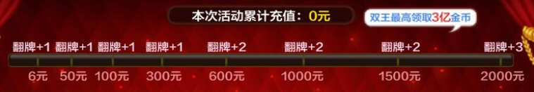
进度条进度规则，根据玩家今日累计充值总额所在区间来适配进度条进度，最高2000
例如玩家充值1600元，则进度条1500之前是满的，玩家进度条落在1500~2000之间，
占该区域的进度比例为：（1600-1500）/(2000-1500)=20%
- 充值展示区域
上方是展示活动期间内每天的充值金额，是实时刷新的（打开界面时重新获取）。
下方是充值进度条和对应金额给的翻牌次数展示。
根据玩家充值的金额，累计充值后的金额数字进行变化，下方进度条填充也随之增长。
在进度条上方存在常显的气泡，上方固定文字：“双财神最高领取3亿金币”
- 翻牌区
默认状态为全部显示牌背,下方显示：剩余翻牌次数（每翻一次减少一次实时刷新）
单个牌背的形象就别用船舵了，太明显了。暂定使用福卡的形式，可以参考支付宝的福卡形式，可以有点击迎福的字样，也可以不带。
当玩家有翻牌次数时：点击牌背后，然后有个外发光，同时该牌从右向左翻转，变成正面。
当玩家没有翻牌次数时：点击牌背面提示“当前没有翻牌次数”
点击卡牌正面形象提示“您已经翻过该牌啦”
- 牌的正面形象
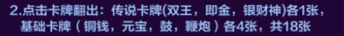
基础卡牌：选四条辨识度高的黄金鱼形象，边框样式一般。参考下图效果设计。
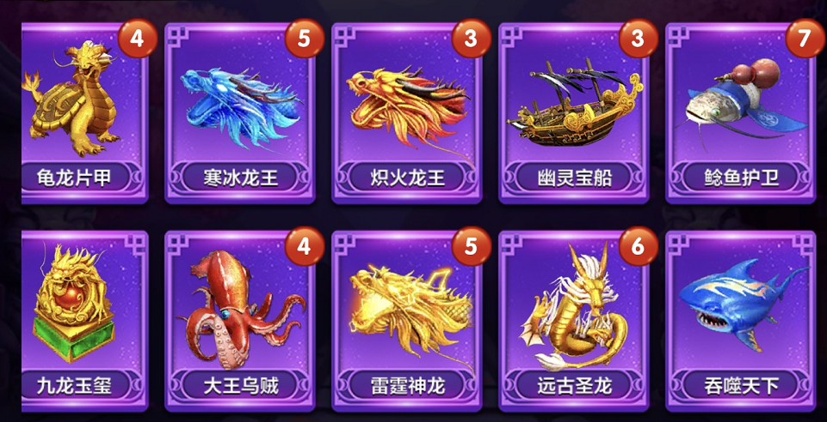
传说卡牌：双财神（形象是参考财神金银各一个，一个财神形象边框一金一银），边框样式一样且最高级颜色一金一银。
- 出现特殊奖励时的外发光
当出现特殊的牌型时，条件牌型周身增加闪光效果。持续效果1秒后消失
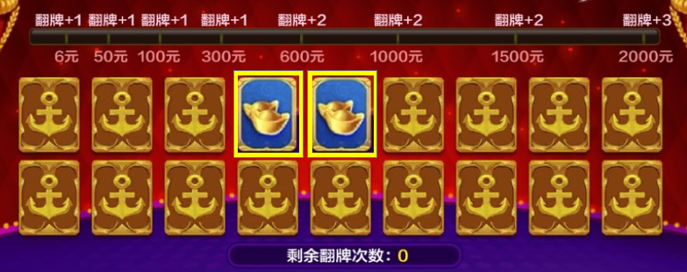
之后弹出恭喜获得弹窗，最少一个，最多展示2个奖励。基础奖励+牌型奖励。
恭喜获得奖励带标签，标签按照奖励说明备注
具体牌型和奖励后面介绍。
- 活动信息：最下方是活动信息以及说明区域

左侧第一个按钮为奖励说明，效果如下图所示：金币图标固定，其他信息，走读取配置表系统字显示（方便调整，美术出字体大小和颜色即可），或客户端写死。
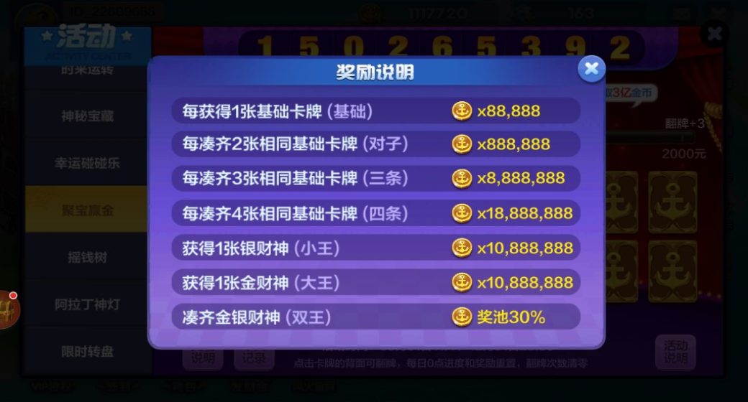
第二个按钮为中奖纪录，效果如下图所示：
表头格式为：昵称、牌型、奖励、获奖时间。
金币图标固定，其他信息，走读取配置表系统字显示（方便调整，美术出字体大小和颜色即可），或客户端写死。
显示最近的30条记录，哪些牌型展示在记录中可配置
且显示的是所有玩家的所有单次中奖牌型，只显示【四季平安】、【传说】、【终极大奖】。其他的不显示。，自己的和其他人的条要有区分，
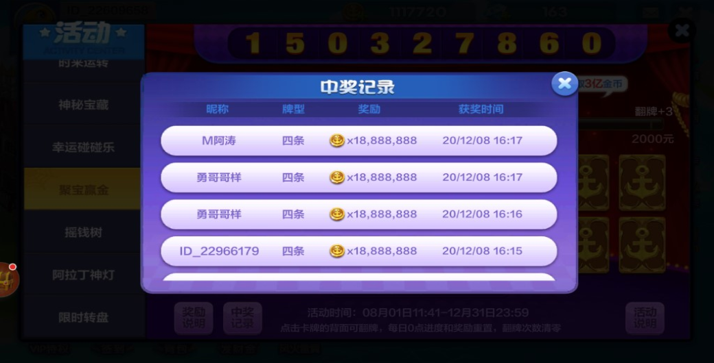
中间位置显示文字，活动时间以及活动操作和重置机制的介绍。走读取配置表系统字显示（方便调整，美术出字体大小和颜色即可），或客户端写死。


最右侧是活动说明，气泡(参考乐乐)走读取配置表系统字显示（方便调整，美术出字体大小和颜色即可），或客户端写死。具体活动说明下方具体说明。
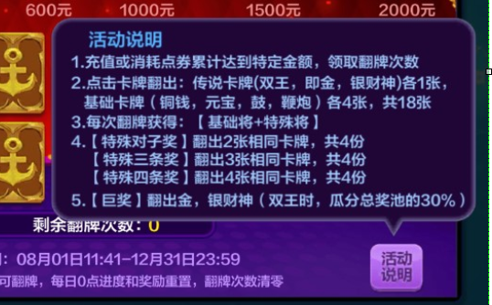

3.2入口
在福利弹窗内增加页签。
有抽奖次数时福利入口以及页签上均显示红点，没有抽奖次数时才消失。

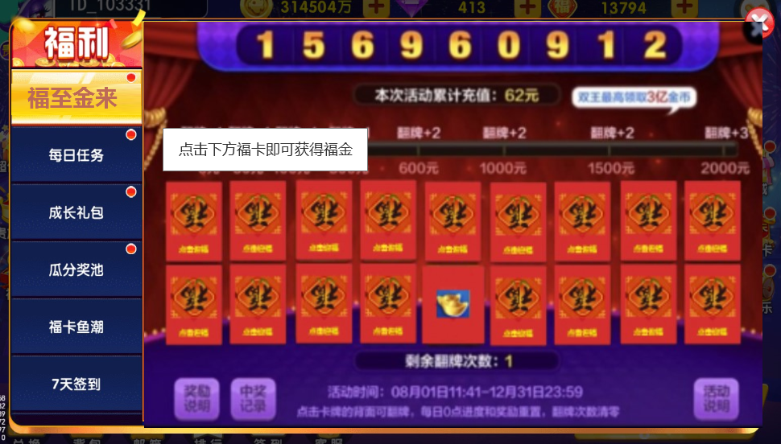
第一次有翻牌次数时打开该页签，出现上图气泡显示（引导形式与小游戏卡牌的一致）
文案：点击下方福卡即可获得福金，显示5秒后消失。

3.3翻福卡动画
点击之后先出一个点击效果，在卡牌翻转的同时，增加外发光。
完全翻转完后，该外发光才逐渐消失，之后衔接上恭喜获得弹窗。
效果参考乐乐。

系统逻辑
4.1活动时间
- 活动时间读取配置，可以开关控制活动是否有入口（随时上线或者下线）。客户端入口以及界面显示根据服务器活动状态变化。活动开关关闭后，充值等数据均保留。
- 活动结束后，所有数据才清空，活动结束后界面仍打开则“提示活动已结束”
- 活动一般会长时间存在。

4.2抽奖重置时间
- 每日24时，为重置 时间，主要重置内容如下：
- 玩家的充值金额
- 玩家的剩余翻牌次数
- 玩家已经翻的牌，全部恢复默认没翻状态。
- 玩家奖励限制，所有奖励领取次数（库存）重置。
- 奖金池重置。
4.3牌介绍
- 活动说明
- 每天充值累计达到特定金额，就可获得翻牌次数。
- 点击卡牌即可进行翻牌。
- 卡牌包括：史诗卡牌（金银两财神）各一张。基础卡牌大中小、四条鱼）各4张，共18张
- 【双喜临门】翻出两张相同卡牌，共四份。【三阳开泰】翻出三张相同卡牌，共四份。
【四季平安】翻出四张相同卡牌，共四份。
- 【传说】翻出单独金或银财神牌，共两份。
- 【终极大奖】翻出金银两张财神牌时，瓜分总奖池的30%
- 牌型奖励
奖励说明
每获得一张基础卡牌 【基础奖】 金币88888
每凑齐两张相同基础卡牌 【双喜临门】 金币888888
每凑齐三张相同基础卡牌 【三阳开泰】 金币8888888
每凑齐四张相同基础卡牌 【四季平安】 金币18888888
获得一张银财神牌 【传说】 金币10888888
获得一张金财神牌 【传说】 金币10888888
凑齐金，银两张财神牌【终极大奖】 金币 奖池30%（分为N种情况，情况1：55888888-56888888之间随机，情况2固定值568888888，情况3、5428888888，情况4、5867888888），随机一种情况如果是固定值则直接为固定值，如果是情况1则按照范围随机一个值，策划计算出一个期望值用于第x翻牌的机制

PS：奖励金币数上面时示例需要在进行计算读取配置表。

4.4翻牌次数
暂定与乐乐一致
6元1次、50元1次、100元1次、300元1次、600元2次、1000元2次、1500元2次、2000元3次。（共计13次）

4.5翻牌机制（待确认）
增加一定的策略吸引玩家进行继续抽奖具体概率见配置表。
最简单的就只有充值金额在50元的时候权重不一样，其他都统一。
权重 | 6元 | 50元 | 100元 | 300元 | 600元 | 1000元 | 1500元 | 2000元 | 库存
铜钱 | 2450 | 1250 | 2450 | 2450 | 2450 | 2450 | 2450 | 2450 | 4
元宝 | 2450 | 1250 | 2450 | 2450 | 2450 | 2450 | 2450 | 2450 | 4
宝箱 | 2450 | 1250 | 2450 | 2450 | 2450 | 2450 | 2450 | 2450 | 4
珍珠 | 2450 | 1250 | 2450 | 2450 | 2450 | 2450 | 2450 | 2450 | 4
银财神 | 100 | 4900 | 100 | 100 | 100 | 100 | 100 | 100 | 1
金财神 | 100 | 100 | 100 | 100 | 100 | 100 | 100 | 100 | 1
每个卡牌每人每天对应一个库存，抽完之后就不能再抽出。

第x次翻牌的机制：
- 设定每次翻牌的金币价值，可已根据翻牌次数来配置，例如第1次翻牌的金币价值是G1，第2次为G2…..G13, Gx表示第x次翻牌。
- 根据历史翻牌情况，为不同类别的N个奖品定义其金币值，我们可以得到$C_{N}^{2}$（N选2）个金币区间。
- $C_{N}^{2}$为服务器根据历史翻牌情况计算得到的区间：
总共18张牌：
黄金鱼$1_{a}$、黄金鱼$1_{b}$、黄金鱼$1_{c}$、黄金鱼$1_{d}$，黄金鱼$2_{a}$、黄金鱼$2_{b}$、黄金鱼$2_{c}$、黄金鱼$2_{d}$，黄金鱼$3_{a}$、黄金鱼$3_{b}$、黄金鱼$3_{c}$、黄金鱼$3_{d}$，黄金鱼$4_{a}$、黄金鱼$4_{b}$、黄金鱼$4_{c}$、黄金鱼$4_{d}$，银财神、金财神。
举例说明：
第1次翻牌为18个不同类别的奖品，这18个不同类别的奖品得到$C_{N}^{2}$（N=18）个奖品的金币值区间；
第2次翻牌，在第1次翻牌结果上来处理，假如第1次为黄金鱼$1_{c}$，则第2次翻牌从剩余17个牌中随1个，这17种情况可以根据第1次的结果得到奖品的金币值（奖品的金币值=基础或特殊牌金币+牌型的金币），这17个不同类别的奖品得到$C_{N}^{2}$（N=17）个金币值区间；
第3次翻牌，在第1、2次翻牌结果上来处理，假如第1次为黄金鱼$1_{c}$、黄金鱼$4_{d}$，则第3次翻牌从剩余16个牌中随1个，这16种情况可以根据第1、2次的结果得到奖品的金币值（奖品的金币值=基础或特殊牌金币+牌型的金币），这16个不同类别的奖品得到$C_{N}^{2}$（N=16）个金币值区间；
依次类推第13次翻牌的情况。
注意N个奖品中有相同的金币值，也视为$C_{N}^{2}$个区间。
- 这$C_{N}^{2}$个金币值区间中包含奖池金额的作为抽奖区间，在抽奖区间中等概率随机一个作为奖品区间。特殊情况，若奖池金额<任意等价金币值，则本次为最小值，若奖池金额>任意等价金币值，则本次为最大值。
- 依下列逻辑再在奖品区间中随机一个，确定奖品。
在奖品区间里随机一个值，若此随机值<=Gx，则发放高额奖品，否则发放低额奖品。
如我们的奖品区间为：[1000,5000)，则在[1000,5000)随机一个数a，本次翻牌金币价值为Gx，若a<=Gx，则确定为5000金币值的奖品，若a>Gx，则确定为1000等同金币值的奖品。如我们的奖品区间为：[3000,3000]，依照规则，我们应该确定后面的3000金币值为奖品。
- 特殊处理：
活动期间首次翻第2张牌有50%概率获得金银财神其一（随机一个就好），如果第2张未获得，则第3张必得，后续恢复正常。若未触发机制之前第1次翻牌获得了金银财神其一，则上述机制视为已触发。

